CHIRORG
Dossier de spécifications fonctionnelles
Application de planification et de préparation du matériel au bloc opératoire
Porteur de projet : Quentin Maia
Version : 1.0
Périmètre : MVP ChirOrg

Table des matières
1. Contexte et objectifs
2. Utilisateurs et rôles
3. Fonctions attendues
4. Diagrammes UML
5. Règles de gestion
6. Contraintes non fonctionnelles
7. Glossaire

1. Contexte et objectifs

1.1 Présentation du client ou porteur de projet
ChirOrg est un projet porté par Quentin Maia dans le cadre d’un projet de formation. L’application est conçue pour répondre à une problématique métier observée dans le contexte du bloc opératoire : faciliter la préparation du matériel et rendre les informations nécessaires à l’intervention plus accessibles.
Le projet est réalisé en autonomie, depuis l’analyse du besoin jusqu’à la conception, au développement, aux tests et à la préparation du déploiement.

1.2 Contexte du projet
Dans un bloc opératoire, la préparation d’une chirurgie nécessite de rassembler plusieurs informations : le chirurgien, le type d’intervention, la liste de matériel nécessaire, les emplacements de rangement, ainsi que la fiche technique. Cette fiche technique contient notamment les consignes liées à l’installation du patient, à la préparation de la salle et aux points de vigilance de l’intervention.
Lorsque ces informations sont dispersées entre plusieurs supports, cela peut entraîner une perte de temps, des oublis ou une difficulté à vérifier l’avancement réel de la préparation. ChirOrg vise à centraliser ces informations dans une application web simple, utilisable sur ordinateur, tablette ou mobile.

1.3 Objectifs globaux de l’application
- Centraliser les programmes opératoires, les chirurgiens, les interventions, les fiches techniques et les listes de matériel.
- Permettre à l’utilisateur opérationnel de planifier un programme contenant plusieurs modèles de chirurgie pour une même date, salle et un même chirurgien.
- Afficher une checklist du matériel à préparer avec l’adresse de rangement de chaque élément.
- Conserver l’état de préparation du matériel même après un rechargement de page.
- Autoriser la validation d’une chirurgie uniquement lorsque tous les éléments attendus sont cochés.
- Fournir une vue finale en lecture seule, utilisée par l’infirmière de bloc pour préparer l’intervention avec le matériel validé et la fiche technique associée.
- Séparer les droits entre utilisateur opérationnel et administrateur.

2. Utilisateurs et rôles

2.1 Identification des types d’utilisateurs
Utilisateur | Profil | Besoin principal
Utilisateur opérationnel | Infirmière de bloc ou personnel chargé de la préparation | Préparer une chirurgie, cocher le matériel, consulter la fiche technique et valider la préparation.
Administrateur | Responsable du paramétrage ou utilisateur habilité | Maintenir les comptes utilisateurs, les chirurgiens, les interventions, les matériels, les listes de matériel et les fiches techniques.
Utilisateur non connecté | Personne n’ayant pas encore ouvert de session | Accéder uniquement à la page de connexion.

2.2 Droits et fonctionnalités accessibles par rôle
Fonctionnalité | Utilisateur opérationnel | Administrateur
Connexion / déconnexion | Oui | Oui
Consultation des programmes | Oui | Oui
Planification d’un programme | Oui | Oui
Préparation du matériel | Oui | Oui
Validation d’une chirurgie préparée | Oui | Oui
Consultation de la vue finale | Oui | Oui
Gestion des chirurgiens | Non | Oui
Gestion des chirurgies modèles | Non | Oui
Gestion des fiches techniques | Non | Oui
Gestion des matériels et listes de matériel | Non | Oui
Gestion des comptes utilisateurs | Non | Oui

2.3 Scénarios ou parcours utilisateur types

Parcours 1 - Planifier une chirurgie
- L’utilisateur se connecte à ChirOrg.
- Il accède à l’écran de planification.
- Il renseigne la date, la salle et le chirurgien, puis ajoute un ou plusieurs modèles de chirurgie dans l’ordre initial souhaité.
- L’application vérifie qu’une liste de matériel existe pour le chirurgien et chacun des modèles de chirurgie sélectionnés.
- Le programme est créé de façon atomique ; chaque chirurgie reçoit une checklist et un ordre consécutif.

Parcours 2 - Préparer et valider une chirurgie
- L’utilisateur ouvre le programme opératoire d’une salle.
- Il sélectionne la chirurgie à préparer.
- L’application affiche la checklist du matériel attendu.
- L’utilisateur coche chaque élément lorsque le matériel est préparé et présent en salle.
- Lorsque tout le matériel est coché, l’utilisateur peut valider la chirurgie.
- La vue finale devient disponible en lecture seule avec le matériel validé et la fiche technique.

Parcours 3 - Administrer les référentiels
- L’administrateur se connecte avec un compte autorisé.
- Il accède à l’espace d’administration.
- Il crée ou modifie un chirurgien, une intervention, un matériel, une fiche technique ou une liste de matériel.
- Les données mises à jour sont ensuite utilisées dans les écrans de planification et de préparation.

3. Fonctions attendues

3.1 Liste des fonctionnalités principales et secondaires
Fonction | Description fonctionnelle | Priorité
Authentification | Permettre à un utilisateur de se connecter de manière sécurisée et d’accéder aux fonctionnalités selon son rôle. | MVP
Consultation des programmes | Afficher les chirurgies regroupées par date et par salle, avec leur état d’avancement. | MVP
Planification d’un programme | Créer un programme pour une date, une salle et un chirurgien, avec une ou plusieurs chirurgies modèles dans leur ordre initial. | MVP
Préparation du matériel | Afficher une checklist issue de la liste de matériel associée au chirurgien et à l’intervention. | MVP
Persistance des coches | Conserver l’état coché/non coché de chaque élément de matériel. | MVP
Validation de la chirurgie | Autoriser la validation uniquement lorsque tous les éléments requis sont cochés. | MVP
Vue finale | Afficher la liste du matériel validé et la fiche technique en lecture seule pour accompagner la préparation en salle. | MVP
Administration des référentiels | Gérer chirurgiens, modèles d’interventions, fiches techniques, matériels et listes de matériel. | MVP
Gestion des utilisateurs | Créer, modifier ou supprimer les comptes qui ne sont pas encore référencés, et attribuer leurs rôles. | MVP
Recherche et filtres | Faciliter la recherche de programmes, d’interventions ou de matériels. | Secondaire
Export PDF | Exporter une vue finale ou une fiche technique au format PDF. | Optionnelle
Notifications | Prévenir lorsqu’une préparation est incomplète ou validée. | Optionnelle
Statistiques | Suivre les préparations réalisées, les validations et les temps de préparation. | Optionnelle

3.2 Décomposition des fonctionnalités du MVP
Module | Sous-fonctionnalités attendues
Connexion | Saisie email/mot de passe ; contrôle des identifiants ; création du jeton d’accès ; déconnexion.
Programmes | Liste simplifiée des programmes par date, salle et chirurgien ; filtres facultatifs ; accès à un détail incluant progression et chirurgies ordonnées.
Planification | Formulaire de programme multi-chirurgies ; date minimale fixée au lendemain ; contrôle des références et de chaque liste de matériel ; création atomique.
Préparation | Checklist matériel ; affichage du type et de l’adresse de rangement ; mise à jour persistante des coches.
Fiche technique | Affichage des étapes d’installation du patient, de préparation de salle et des consignes.
Validation | Contrôle que tous les éléments sont prêts ; enregistrement de la validation ; passage en vue finale.
Administration | CRUD des spécialités, chirurgiens, chirurgies modèles, matériels, fiches techniques, listes de matériel et utilisateurs ; séparation des droits.

4. Diagrammes UML

4.1 Diagramme des cas d’utilisation
Le diagramme suivant présente les principaux acteurs et les fonctionnalités accessibles dans le périmètre du MVP ChirOrg.
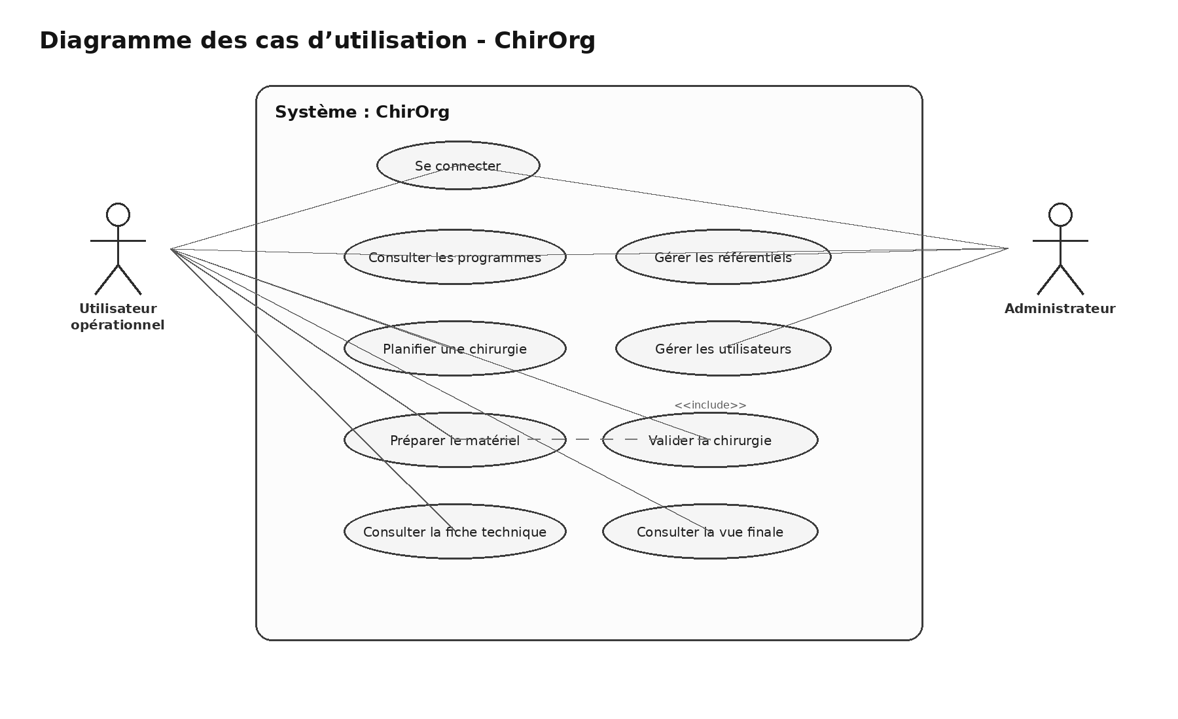
Figure 1 - Cas d’utilisation principaux de ChirOrg

4.2 Diagramme d’activité
Le diagramme d’activité illustre le processus métier de préparation d’une chirurgie jusqu’à sa validation.
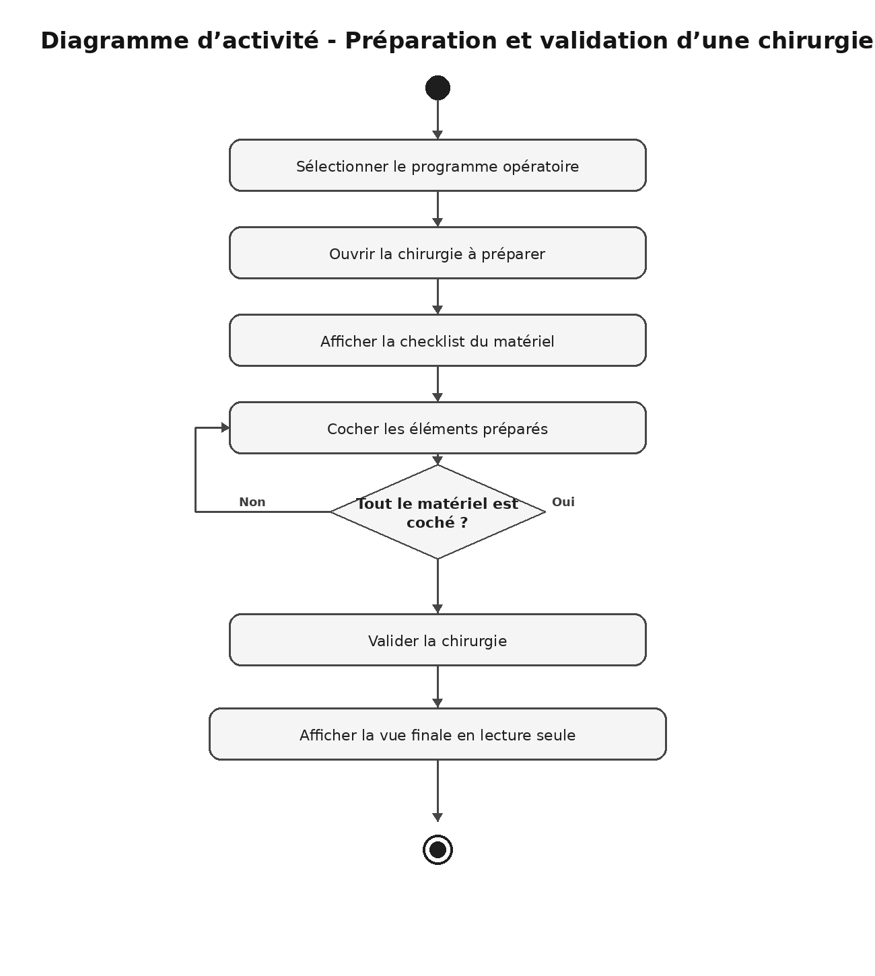
Figure 2 - Activité de préparation et validation d’une chirurgie

4.3 Diagramme de séquence simplifié
Le diagramme de séquence montre les échanges simplifiés entre l’utilisateur, l’interface, l’API et la base de données lors de la préparation du matériel.
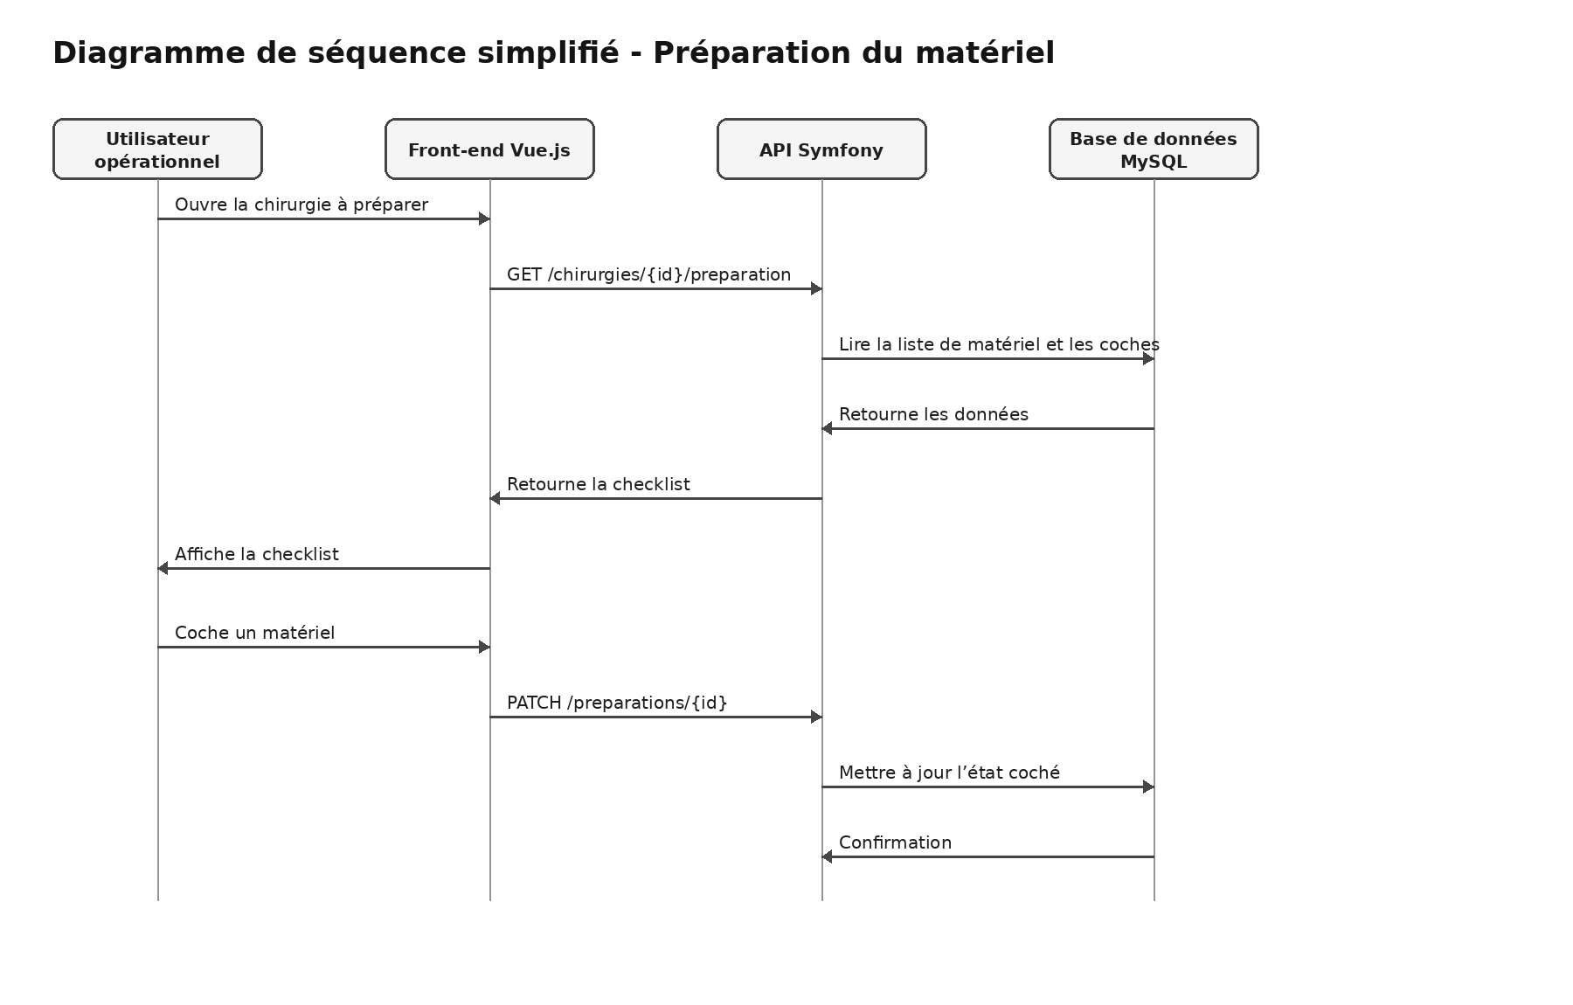
Figure 3 - Séquence de préparation du matériel

5. Règles de gestion
Code | Règle de gestion
RG01 | Un utilisateur doit être connecté pour accéder à l’application, sauf à la page de connexion.
RG02 | Un utilisateur opérationnel ne peut pas accéder aux écrans d’administration.
RG03 | Chaque chirurgie d’un programme doit être liée à la date, la salle et au chirurgien du programme, ainsi qu’à un modèle de chirurgie.
RG04 | Un programme ne peut être créé que si une liste de matériel existe pour chacun des couples chirurgien / chirurgie modèle demandés.
RG05 | La checklist de préparation est générée à partir de la liste de matériel associée.
RG06 | Chaque coche de matériel doit être enregistrée de manière persistante.
RG07 | Le rechargement de la page ne doit pas réinitialiser l’état de préparation.
RG08 | Une chirurgie ne peut être validée que si tous les éléments de matériel attendus sont cochés.
RG09 | Après validation, la vue finale affiche le matériel validé et la fiche technique associée.
RG10 | La vue finale est consultable en lecture seule.
RG11 | Une fiche technique peut contenir plusieurs étapes ordonnées et rattachées à un modèle de chirurgie.
RG12 | Un matériel doit avoir un intitulé et une spécialité ; son adresse et son type complètent le référentiel lorsqu’ils sont connus.
RG13 | Un compte utilisateur doit avoir une adresse email unique ; ROLE_USER est toujours accordé et ROLE_ADMIN étend ses droits.

5.1 Contraintes spécifiques de saisie et validation
Donnée | Validation attendue
Email | Format email valide, obligatoire, unique.
Mot de passe | Obligatoire, stocké uniquement sous forme hachée.
Date de chirurgie | Obligatoire, au format YYYY-MM-DD et égale ou postérieure au lendemain de la création.
Salle | Obligatoire, valeur textuelle ou issue d’une liste contrôlée.
Chirurgien | Obligatoire pour chaque chirurgie ajoutée au programme.
Modèle de chirurgie | Obligatoire pour chaque chirurgie ajoutée au programme.
Matériel | Intitulé et spécialité obligatoires ; adresse et type facultatifs.
Validation | Impossible tant que tous les matériels ne sont pas cochés.

6. Contraintes non fonctionnelles

6.1 Contraintes techniques
Élément | Choix retenu / contrainte
Back-end | PHP 8.4, Symfony 8.1, API Platform 4.3, Doctrine ORM 3.6.
Front-end | Vue 3 en JavaScript, Vue Router, Pinia, Axios, Tailwind CSS, Vite.
Base de données | MySQL 8.4.
Conteneurisation | Docker Compose dans backend/ avec PHP-FPM, Nginx, Node/Vite et MySQL 8.4.
Tests | PHPUnit côté back-end ; Vitest, Vue Test Utils et Playwright côté front-end.
Versionnage | Git.

6.2 Sécurité
- Authentification par jeton JWT et refresh token stocké dans un cookie HttpOnly.
- Séparation des droits entre ROLE_USER et ROLE_ADMIN.
- Contrôle des accès côté API pour empêcher l’accès non autorisé aux fonctions d’administration.
- Validation des données saisies côté front-end et côté back-end.
- Mots de passe hachés, jamais stockés en clair.
- Secrets techniques stockés dans des variables d’environnement, pas dans le code source.
- Protection contre les injections via l’utilisation de l’ORM et de requêtes paramétrées.

6.3 Accessibilité et ergonomie
- Interface lisible sur ordinateur, tablette et mobile.
- Boutons suffisamment grands pour un usage rapide en contexte de travail.
- États visuels clairs : à préparer, en cours, validé, erreur.
- Navigation simple entre programme, préparation, fiche technique et vue finale.
- Contrastes suffisants et messages d’erreur compréhensibles.

6.4 Performance et fiabilité
- Temps de réponse court pour l’affichage des programmes et des checklists.
- Persistance immédiate des actions importantes, notamment les coches de matériel.
- Gestion des erreurs API avec messages utilisateur clairs.
- Tests automatisés sur les fonctions critiques : connexion, planification, préparation et validation.

6.5 Contraintes légales et données personnelles
- Le MVP doit limiter la collecte de données personnelles au strict nécessaire.
- Les comptes utilisateurs contiennent notamment une adresse email et des rôles.
- Le projet doit éviter de stocker des données patients nominatives dans le périmètre MVP.
- Les accès et validations doivent pouvoir être tracés pour identifier les actions importantes.
- Les données doivent être protégées conformément aux bonnes pratiques liées au RGPD.

7. Glossaire
Terme | Définition
Bloc opératoire | Environnement hospitalier dans lequel sont réalisées les interventions chirurgicales.
Chirurgie planifiée | Intervention ajoutée à un programme opératoire, avec une date sans horaire, une salle, un chirurgien, un modèle et un ordre de passage.
Chirurgie modèle | Modèle d’intervention utilisé pour planifier une chirurgie récurrente ou standardisée.
Checklist matériel | Liste des éléments à préparer et à cocher avant validation.
Fiche technique | Document métier décrivant les étapes de préparation de la salle, d’installation du patient et les points de vigilance.
Liste de matériel | Ensemble de matériels associé de manière unique à un couple chirurgien / chirurgie modèle.
Vue finale | Écran en lecture seule affichant le matériel validé et la fiche technique pour préparer l’intervention en salle.
ROLE_USER | Rôle d’un utilisateur opérationnel.
ROLE_ADMIN | Rôle d’un administrateur ayant accès à la gestion des référentiels et des comptes.
MVP | Version minimale viable contenant les fonctionnalités essentielles du projet.

Fin du document : Ce dossier décrit le périmètre fonctionnel du MVP ChirOrg. Les fonctionnalités optionnelles pourront être précisées dans une version ultérieure.

